

Suscríbete a DeepL Pro para poder editar este documento.  
Entra en [www.DeepL.com/pro](https://www.deepl.com/pro?cta=edit-document) para más información.

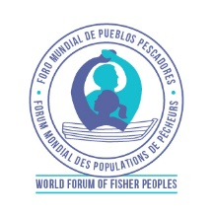

**Olas**

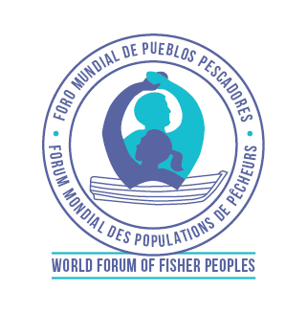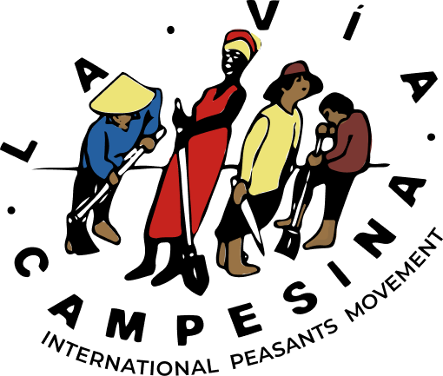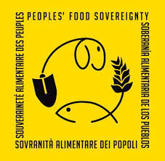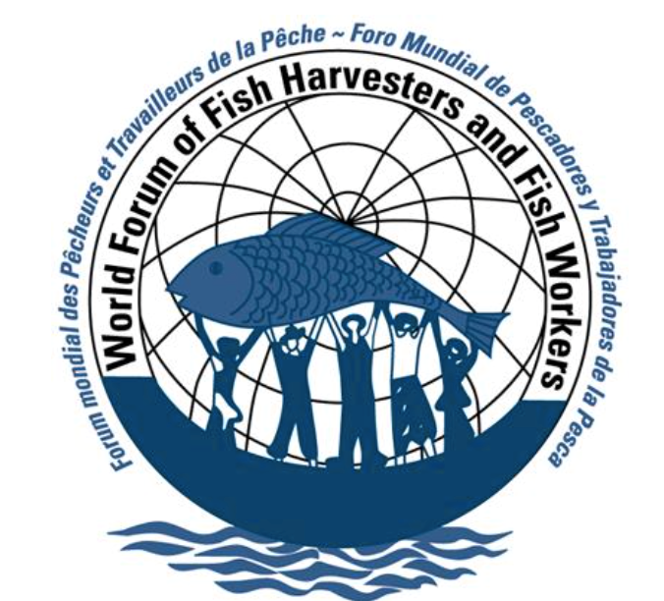

SSF

NO PUEDE

BE

IGNORADO

DEBE SER

EN COFI

AGENDA



**Masajes de secretaria.**

Queridos camaradas,

Ya ha pasado más de un año desde marzo de 2023, tras la elección del nuevo Comité Coordinador del FMTP. Este año estuvimos ocupados en establecer o reactivar mecanismos de buen funcionamiento de la organización desde noviembre de 2017, la 7ª Asamblea General celebrada en Nueva Delhi, India. Estábamos en la India después de 20 años de origen del WFFP, como un movimiento social muy activo, dinámico y vibrante en el sector pesquero. En el pasado, nuestros visionarios líderes construyeron el movimiento como la organización política más vibrante del mundo que representa, expresa con firmeza y se compromete con las aspiraciones de los Pescadores a Pequeña Escala. Sin embargo, en los últimos 7 años, desde la Asamblea General de Nueva Delhi, nos hemos enfrentado a serias dificultades para reunirnos y encontrarnos en el movimiento debido a muchas razones, y la pandemia de COVID contribuyó en gran medida a ello. Sin embargo, el recién elegido Comité Coordinador se reunió en Estambul, Turquía, lo que marcó un hito decisivo del movimiento. En la reunión del CC de Turquía, llegamos a 25 resoluciones en relación con el progreso del WFFP como movimiento social y ahora estamos en marcha.

La creación de una secretaría para apoyar al Secretario General fue una de las resoluciones, y el nombramiento de personal, incluido el responsable de comunicación, es una decisión muy importante.

La voz de los SSF no se oye en los foros mundiales, así como su visibilidad no se ve en muchos lugares.Los medios de comunicación siempre dicen "No sabemos mucho sobre el sector pesquero y su papel, los problemas y sus luchas, así que tenemos que aprender más sobre la pesca". Esto demuestra la atención que prestan al sector y el nivel de importancia que le dan. Sin embargo, es muy importante visualizar la importancia de los SSF, su papel en la producción de alimentos, cómo alimentan a los pobres y a las poblaciones del mundo, hasta qué punto el sector genera empleo, proporciona fuentes de ingresos para los pobres y su contribución al enfriamiento de la madre tierra no es visible y se descuida totalmente su papel.

Al mismo tiempo, las mujeres son siempre invisibles en el proceso de desarrollo social y es difícil respetar su papel decisivo tanto en el hogar como en nuestra sociedad, nuestras organizaciones. Así pues, conseguir la equidad, la visibilidad y el debido respeto es una lucha, pero deberíamos decir que es una "Lucha dentro de la lucha" porque los pescadores tampoco son reconocidos en la misma sociedad. En las dos últimas décadas, nuestros líderes han centrado su atención en disponer de un instrumento político para luchar, exigir, defender y reclamar los derechos de los pescadores artesanales mediante el establecimiento de las Directrices PPE. Nuestro papel como WFFP es llevar las voces de los SSF y visualizar sus luchas para avanzar hacia la Soberanía Alimentaria.

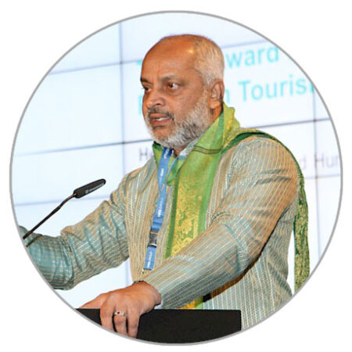

Herman Kumara

Secretario General- WFFP

Coordinador Nacional-NAFSO

Presidenta de la Red de Derechos sobre la Tierra Praja Abilasha

Miembro del Consejo de Administración de la organización Right to Life HR

Secretario- Foro de Sri Lanka para SSF



Sin embargo, hay varios obstáculos, ya que las llamadas soluciones propuestas se convierten en armas contra los SSF y todas las demás comunidades de pequeños productores de alimentos. Por lo tanto, es nuestro papel como WFFP luchar unidos contra todos los males que vienen como soluciones para destruirnos, despojarnos de nuestros recursos, desplazarnos de nuestras zonas de pesca, y también destruir nuestros ecosistemas. Por lo tanto, es una lucha con todos los pequeños productores de alimentos unidos. Sin embargo, tenemos que hacer oír nuestras voces y nosotros, como familia del WFFP, tenemos que dar pasos progresivos para conseguirlo. Por lo tanto, hemos decidido publicar nuestro trabajo, nuestras luchas, nuestros esfuerzos para construir alternativas, y nuestros esfuerzos unidos con otros movimientos y aliados a través del boletín y la página web del WFFP.

Invitamos cordialmente a todos nuestros miembros a que contribuyan al boletín enviando su importante trabajo sobre el terreno en las comunidades de base, su trabajo a nivel nacional y también los eventos regionales y mundiales en los que participan. Esto ayudará a llamar la atención sobre el sector y a acercarse a nosotros en busca de apoyo, a prestar atención a los medios de comunicación y, lo que es más importante, a buscar apoyo solidario para nuestras acciones. Al mismo tiempo, los movimientos sociales globales entenderán nuestros esfuerzos y nos apoyarán para fortalecer nuestras campañas hacia la soberanía alimentaria.

Instamos a todos nuestros camaradas a que presten atención y lleven adelante esta labor con el apoyo de la Secretaría del FMPT.

Trabajemos duro y contribuyamos a cambiar la vida de las comunidades pesqueras y, en última instancia, de toda la humanidad, al tiempo que avanzamos en los esfuerzos por la justicia climática. Tu pequeño trabajo contribuirá al cambio del sistema cuando todos estos esfuerzos confluyan.

**Continuemos el diálogo.**



Daouda Ndiyaye

Copresidente del WFFP.

Coordinador del CNPS.

Vicepresidente encargado de las comunicaciones CONIPAS Muelle pesquero de Mbour

**Masajes de copresidencia**

Como copresidentes del Foro Mundial de las Poblaciones de Pescadores Artesanales (WFFP), nos dedicamos a impulsar nuestras iniciativas para apoyar y empoderar a las comunidades de pescadores artesanales de todo el mundo. Nuestro principal objetivo es promover prácticas pesqueras sostenibles mediante la formación de pescadores artesanales en técnicas ecológicas que minimicen el impacto en los ecosistemas marinos. Colaboramos activamente con ONG y organizaciones internacionales para financiar proyectos de restauración de hábitats marinos degradados. Capacitar a las comunidades pesqueras mediante programas de formación y desarrollo de habilidades es esencial para ayudarles a diversificar sus fuentes de ingresos. También trabajamos para mejorar el acceso al mercado de los productos de la pesca artesanal mediante iniciativas de comercio justo y seguimos abogando por políticas favorables a los pescadores artesanales tanto a escala nacional como internacional. Nuestros esfuerzos incluyen la representación de sus intereses en conferencias y la colaboración con los gobiernos para aplicar políticas reguladoras justas y directrices de SSF. Mientras nos preparamos para la próxima reunión del AG8 en Brasil, estamos ultimando la logística y estableciendo el orden del día para abordar retos como el cambio climático, la soberanía alimentaria, el acaparamiento de océanos y las nuevas oportunidades de mercado para los productos de la pesca artesanal sostenible. Ampliando nuestra red de socios, estamos colaborando con representantes gubernamentales, ONG, investigadores y líderes comunitarios, y consultando a las comunidades pesqueras locales para integrar sus opiniones en nuestros debates. Hemos puesto en marcha un proyecto para cartografiar los recursos pesqueros accesibles y tenemos previsto iniciar un programa piloto para mejorar el acceso de los pescadores artesanales a la financiación de equipos modernos y sostenibles. Nuestros esfuerzos de comunicación pretenden concienciar sobre la importancia de la pesca artesanal, y estamos comprometidos con el desarrollo continuo de capacidades mediante formación periódica y recursos educativos. También fomentamos la innovación en las técnicas de pesca y la gestión de los recursos mediante subvenciones y asociaciones con instituciones de investigación. Para medir el impacto de nuestras iniciativas y perfeccionar nuestras estrategias, estamos estableciendo un sistema de seguimiento y evaluación. Nuestro compromiso de apoyar a las comunidades de pescadores artesanales es inquebrantable, ya que creemos que el WFFP desempeña un papel crucial en la promoción de prácticas sostenibles y equitativas, y seguiremos trabajando juntos para alcanzar nuestros objetivos comunes.



**Masajes de copresidencia**



Este año, 2024, el Foro Mundial de Pueblos Pescadores (WFFP) está planeando otra asamblea general masiva. Entre seiscientos (600) y setecientos (700) miembros del WFFP, aliados, socios y amigos se reunirán en Brasil; y el 21 de noviembre, Día Mundial de la Pesca, celebraremos una concentración para proclamar nuestras luchas, celebrar nuestra unidad, celebrar nuestro movimiento, celebrar el WFFP. Es necesario adoptar una visión de futuro que honre nuestras tradiciones y sostenga nuestros medios de vida. La industria pesquera, profundamente arraigada en el patrimonio cultural y los valores comunitarios, tiene potencial para prosperar mediante prácticas sostenibles que respeten tanto nuestros ecosistemas como nuestro modo de vida tradicional.

En lugar de confiar en la acuicultura u otras falsas soluciones que pueden comprometer nuestros valores, podemos defender prácticas pesqueras responsables que den prioridad a la aplicación de las Directrices para la pesca artesanal. Abogando por políticas que respalden las Directrices para la pesca artesanal, podemos garantizar que las comunidades locales se beneficien directamente de sus recursos. Este enfoque no sólo preserva las poblaciones de peces, sino que también fortalece los lazos comunitarios y promueve la soberanía alimentaria.

El futuro de la pesca pasa por la colaboración entre pescadores, investigadores y responsables políticos. Activando el Marco Estratégico Mundial (MEM) para disponer de una plataforma de intercambio de conocimientos y experiencias, podemos desarrollar estrategias innovadoras que aumenten la resiliencia frente al cambio climático y protejan al mismo tiempo los entornos marinos. Las iniciativas comunitarias que incorporan conocimientos tradicionales pueden servir de poderosos modelos de prácticas pesqueras sostenibles en todo el mundo. Espero reunirme pronto con todos los miembros del WFFP para continuar el duro trabajo y forjar un camino a través de nuestras resoluciones para tener una industria pesquera sostenible para todos los pueblos de pescadores a pequeña escala.

Nadine Nembhard

Copresidente WFFP

Oficial administrativo

Red Caribeña de Organizaciones de Pescadores



**Masajes del Tesorero**

Querida camarada Anaate, te saludo. Nos estamos preparando para la octava Asamblea General del Foro Mundial de la Pesca, en la que seremos testigos y partícipes de una gigantesca reunión mundial de pescadores artesanales, comunidades pesqueras, pueblos indígenas, socios, financiadores, aliados e investigadores para demostrar que la pesca artesanal está viva, que es nuestra cultura, nuestro sustento, nuestro modo de vida y lo que somos.

La AG8 del FMPT es muy especial, ya que está dedicada a la gente: las asambleas de mujeres, jóvenes y pueblos indígenas, lo que hace que esté centrada en la gente y dirigida por la gente.

2023/2024 ha sido un periodo muy ocupado y productivo para el WFFP, ya que hemos participado en reuniones virtuales regulares y también en reuniones físicas, empezando por nuestra reunión del CC en Estambul, Turquía, para realizar un análisis DAFO del WFFP y planificar nuestro trabajo futuro, incluida la AG8.

El WFFP participó en la conferencia de la comunidad de donantes EDGE en Berlín, Alemania (octubre de 2023), para recaudar fondos para el movimiento y algunos de estos donantes están financiando la AG8 del WFFP. Este es un espacio donde los financiadores y los representantes del movimiento exploraron lo que significa que la filantropía actúe con la misma audacia que los grupos que están financiando, creando un espacio para conversaciones políticas desafiantes que son necesarias para cambiar el poder.

Como miembro de la CIP, el WFFP ayudó a planificar, organizar, facilitar y participar en la cumbre de la CIP y la SSF como preparación para el Comité de Pesca (COFI) 36, en la que el WFFP y otros miembros de la CIP pidieron encarecidamente a los Estados miembros que volvieran a incluir la SSF en el orden del día del COFI.

A lo largo de los años hemos sido testigos de la reducción del espacio de la sociedad civil y los movimientos sociales en la escena mundial, lo que ha provocado que se les asigne muy poco o ningún tiempo para intervenir de forma significativa.

Para que la aplicación de las Directrices SSF se haga realidad**, es necesario que la atención y los recursos se desplacen a las bases.**

Mi llamamiento a todos es**: "Reivindiquemos nuestros derechos y reclamemos nuestros espacios"** para hacer realidad la pesca sostenible a pequeña escala en el mundo.

**Kalat Kasse - Gracias a todos**

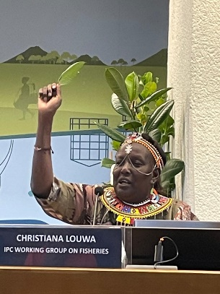

Christiana Saiti Louwa

Tesoro WFFP

Director del Foro Elmolo

Secretaria del Grupo de Mujeres Gurapau



**El Movimiento Asiático de Mujeres del WFFP, faro de unidad y solidaridad, ha reafirmado su compromiso colectivo con la protección de los derechos de los pueblos pescadores.**

***"Nuestra lucha compartida por la Soberanía Alimentaria y la igualdad de las mujeres es un testimonio de nuestra fuerza y nuestro propósito".***

Las organizaciones representativas de los miembros del Foro Mundial de Pueblos Pescadores (FMPP) en Asia organizaron el FORO DE MUJERES ASAIN el 26 de enero de 2024, después del Grupo Consultivo Regional (GCR) de Asia-Pacífico. Esta reunión tenía como objetivo compartir, debatir y consultarse mutuamente para fortalecer el movimiento de mujeres del FSM y preparar su proceso político para una participación activa en la 8ª asamblea del FMPP que se celebrará en Brasil del 14 al 21 de noviembre de 2024, donde se convocará la asamblea de mujeres antes de la asamblea general. El objetivo de esta Asamblea de Mujeres Asiáticas era preparar a sus miembros para que contribuyan con fuerza a la Asamblea de Mujeres de Brasil. El foro se celebró en el auditorio de la NAFSO, en el número 10 de Malwatte Road, Negombo. Las participantes procedían de ocho países asiáticos: Bangladesh, India, Indonesia, Malasia, Pakistán, Filipinas, Sri Lanka y Tailandia. En esta ocasión, la red de 35 grupos de pescadoras de Sri Lanka participó en el foro. El foro fue moderado por Freddie Jayawardena, Director de Programas del WFFP, y Ravadee Prasercharunsouk, de SDF, Tailandia, informó a los asistentes sobre el WFFP, su historia, actividades, logros y estrategias futuras.

En esta reunión, los miembros asiáticos del WFFP tuvieron la oportunidad de profundizar en su comprensión de la formación de las mujeres SSF y su lucha en cada uno de los países asiáticos participantes. También fue un momento en el que los miembros asiáticos del WFFP recibieron información actualizada sobre la preparación de la GA8 del WFFP por Herman Kumara, Secretario General del WFFP, y aprovecharon la comprensión de los miembros del WFFP sobre la resolución del Comité Coordinador del WFFP finalizada en la reunión del CC celebrada en Estambul, Turquía, del 20 al 27 de septiembre de 2023, que estaban alineadas con las resoluciones aprobadas por la 7ª Asamblea General del WFFP en Delhi, 2017. por Jesurethinem Christy, NFF, India, que es una de las mujeres miembros del grupo de trabajo del WFFP.

Resultados de una jornada de intercambio y debate: Aumentó la comprensión de los miembros sobre el proceso de preparación de la región asiática y condujo a cada una de las acciones del movimiento de mujeres de la SSF planificadas a nivel nacional que se llevarán a cabo, con el objetivo de una participación significativa en la 8ª reunión de la asamblea general del WFFP. Además, el foro ha fomentado el compromiso de los miembros del WFFP para formar y fortalecer el movimiento de mujeres SSF y SSF, para seguir luchando por los derechos SSF sobre la soberanía alimentaria, abordando las falsas soluciones climáticas hacia la justicia climática, y para proteger los recursos marinos y costeros de la invasión del sector empresarial en el sistema alimentario en el contexto de la pesca, así como el esquema de la economía azul que se centran en gran medida en la economía impulsada.

***" Estamos deseando desempeñar un papel activo en la próxima 8th Asamblea General de la WFFP que se organizará en noviembre de 2024 en Brasil", reflexión de los miembros de la WFFP que participaron en el formulario de mujeres asiáticas*".**

Ravadee Prasertcharoensuk.

Periodista de reflexión.

18 de mayo de 2024.



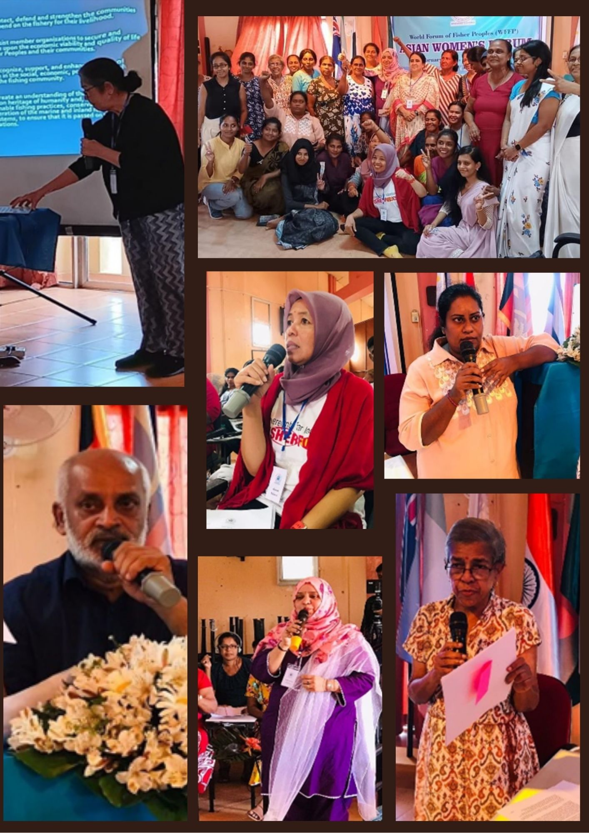



**8ª Reunión Mundial del Foro Campesino**

**13 - 14 de febrero de 2024, Roma, Italia**

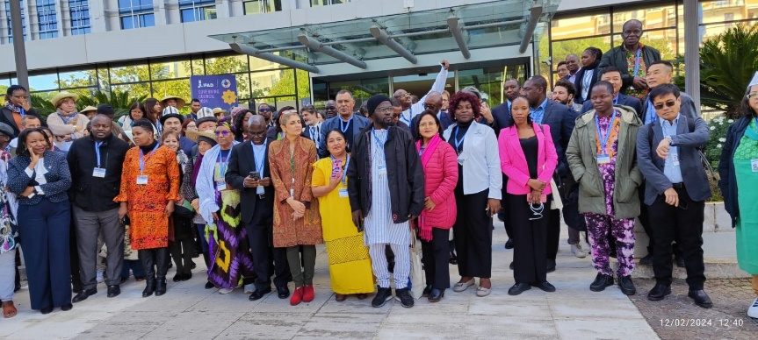

La Octava Reunión Mundial del Foro Campesino, financiada por el Fondo Internacional de Desarrollo Agrícola (FIDA), tuvo lugar los días 13 y 14 de febrero de 2024 en Roma (Italia). Esta reunión fue fundamental, ya que tuvo lugar después de la crisis sanitaria mundial de COVID-19 y su importante impacto socioeconómico en los pequeños productores de alimentos, la pesca artesanal y el pastoreo, agravado aún más por la guerra entre Rusia y Ucrania, que afectó a los precios de los alimentos y la energía. En medio de estos retos, el cambio climático sigue planteando importantes amenazas, como el estrés hídrico, la erosión costera y las plagas. El Foro hizo hincapié en la necesidad de resiliencia climática y de sistemas alimentarios sostenibles, promoviendo la agroecología. En consonancia con los principales procesos del FIDA, el Foro se propuso fomentar los diálogos nacionales entre los gobiernos, el FIDA y las organizaciones de agricultores, aprovechando la presencia del FIDA en los países para apoyar las iniciativas locales.

Entre las principales recomendaciones se incluyeron la promoción de actividades para los pueblos indígenas y la pesca en pequeña escala, el establecimiento de un marco de seguimiento basado en la comunidad, la armonización de los proyectos del FIDA con las directrices sobre pesca sostenible en pequeña escala, la integración de las organizaciones de pescadores en los Foros Campesinos nacionales, la creación de proyectos y mecanismos de financiación específicos para los pescadores en pequeña escala, el apoyo a las infraestructuras, la mejora de las oportunidades de creación de redes y el apoyo a los pescadores en pequeña escala con subvenciones para sus medios de subsistencia. El Foro destacó la importancia de la colaboración y la innovación para abordar los complejos retos a los que se enfrentan los pequeños productores de alimentos. Este informe refleja el compromiso del FIDA y de sus asociados con la promoción del desarrollo rural sostenible y la seguridad alimentaria en todo el mundo.

Fatou Camara

Jefe de Extensión

African Fish and Wildlife Conservancy

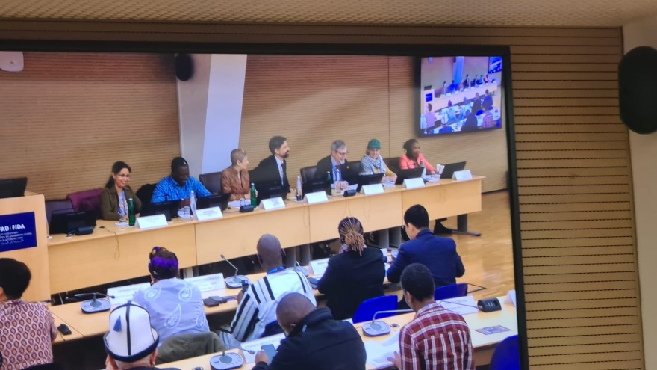

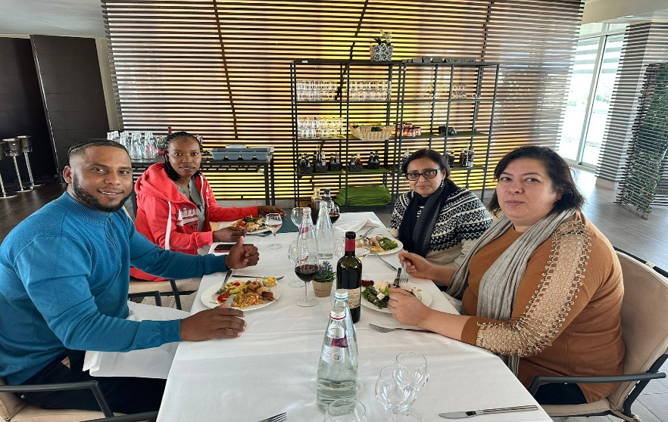



**8ª Conferencia Internacional de La Vía Campesina en Bogotá, Colombia**

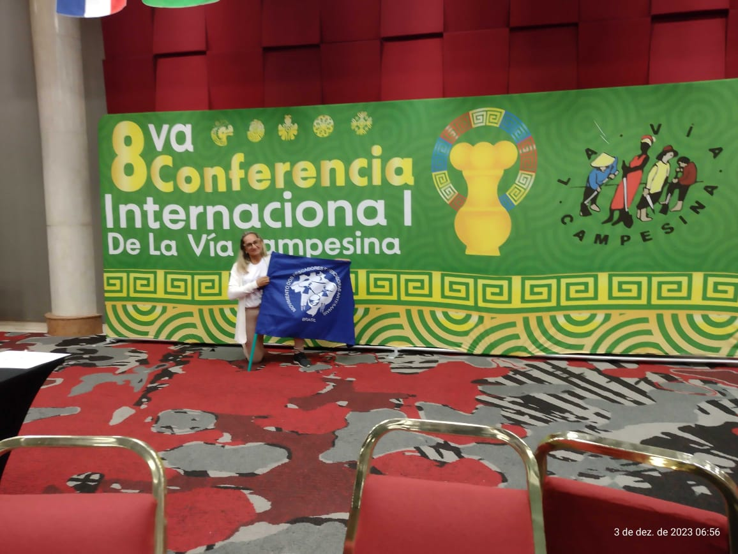

Del 2 al 8 de diciembre de 2023, tuvo lugar en Bogotá, Colombia, la 8ª Conferencia Internacional de La Vía Campesina. Este evento fue un hito, lleno de logros significativos y diversas asambleas, incluyendo articulaciones de jóvenes, mujeres, LGBTQIA+ y hombres, culminando en la asamblea general de La Vía Campesina. Estuvieron presentes muchas organizaciones de todo el mundo, entre ellas representantes del MPP x WFFP, que abogan por la pesca a pequeña escala.

Los participantes se reunieron en grupos de trabajo y debatieron sobre las violaciones de los derechos humanos en sus respectivos territorios. Se expresó un fuerte mensaje de solidaridad con Palestina, destacando el devastador impacto de los continuos ataques en la Franja de Gaza sobre la pesca del país, y la trágica pérdida de vidas, especialmente entre mujeres y niños. También se subrayó la importancia de la próxima 8ª Asamblea General del WFFP en Brasil.

Durante la asamblea, las entrevistas con los periódicos locales de Bogotá brindaron la oportunidad de hacer hincapié en la necesidad crítica de preservar los ríos, los océanos y los ecosistemas. La asamblea concluyó con una sensación de logro, habiendo contribuido activamente a las recomendaciones para que Vía Campesina invierta en formación regional para reforzar la lucha por los derechos garantizados. Además, los participantes visitaron pequeños huertos comunitarios, que han desempeñado un papel crucial en el apoyo alimentario a las familias durante la pandemia de COVID-19. Estas visitas subrayaron la importancia de las fuentes de alimentos locales y sostenibles y de la resiliencia de las comunidades.

La conferencia de Bogotá fue una poderosa demostración de solidaridad, defensa y acción colectiva, que reforzó el compromiso de la pesca a pequeña escala con los esfuerzos mundiales en favor de prácticas sostenibles y equitativas.

Josana Printo

Brasil

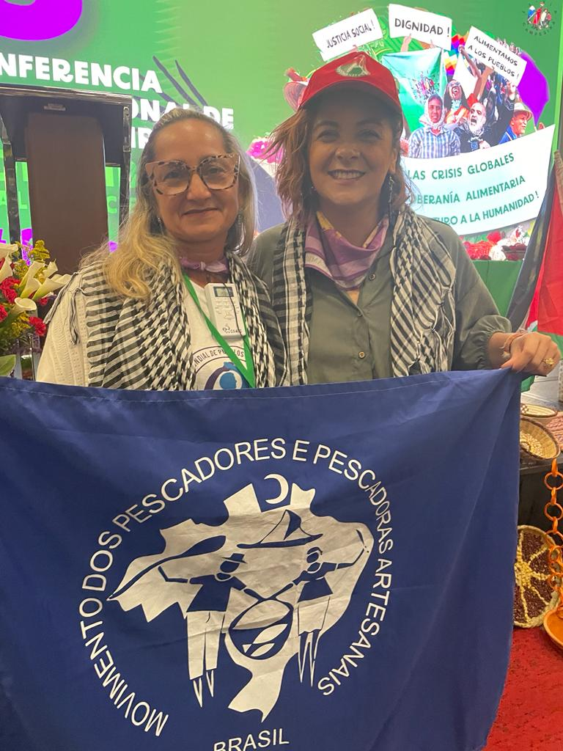

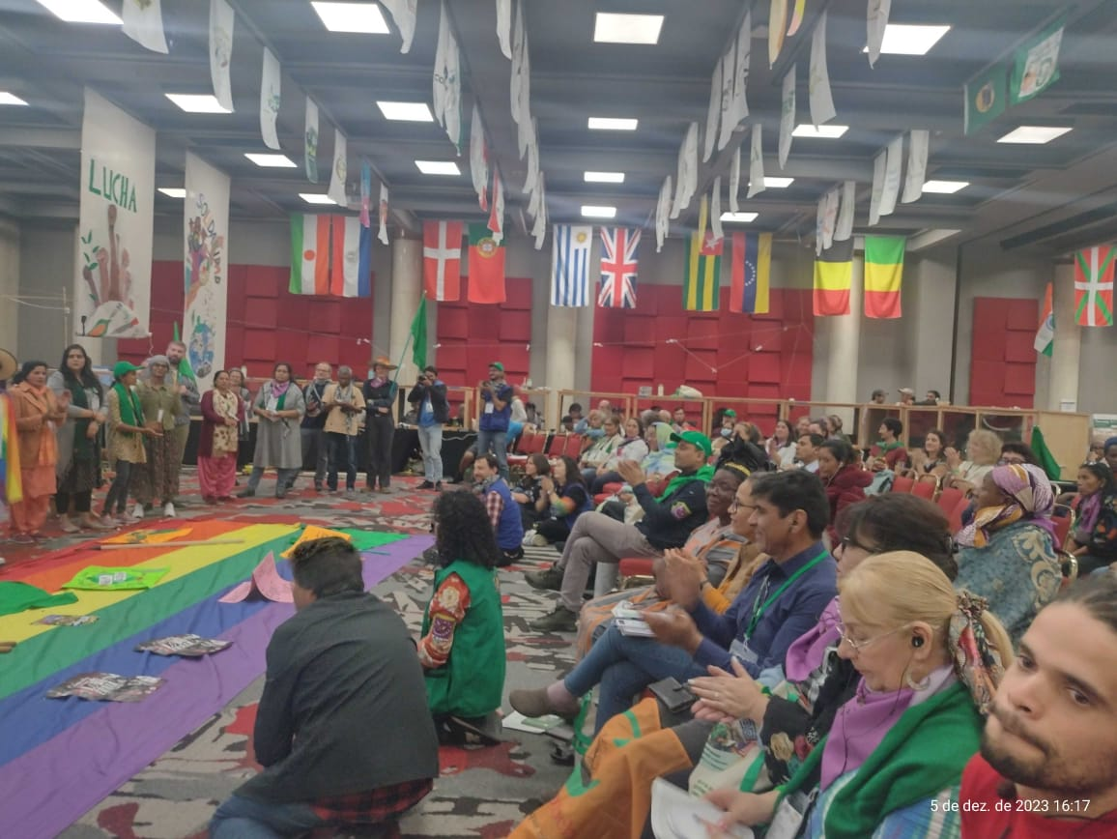

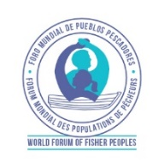

**El WFFP participa en debates vitales en el 55º periodo de sesiones del CDH**

El Foro Mundial de Pueblos Pescadores (WFFP) participó activamente en la 55ª sesión del Consejo de Derechos Humanos (CDH) del 5 al 11 de marzo de 2024. Los debates clave y las reuniones estratégicas marcaron el evento, centrándose en la promoción de los derechos de las comunidades de pescadores y abordando los impactos del cambio climático en la pesca. El 7 de marzo, el WFFP y FIAN Internacional copatrocinaron un evento paralelo, destacando el informe del Relator Especial (RE) sobre el Derecho a la Alimentación (RTF), que hizo hincapié en la intersección crítica de la pesca y el cambio climático. Jones Thomas Spartegus, representante del WFFP, hizo una declaración oral durante la sesión oficial del CDH, subrayando la urgente necesidad de resiliencia climática en las comunidades pesqueras a pequeña escala.

Al día siguiente, en un importante debate con el RE Michael Fakhri y su equipo, se estudiaron formas de reforzar el informe temático sobre el derecho a la alimentación. Entre las principales medidas de seguimiento figuran la traducción del informe a las lenguas locales, la creación de infografías y la difusión de las conclusiones. También se debatieron planes para invitar a Fakhri a la próxima Asamblea General del WFFP o a un seminario web en línea, así como estrategias para utilizar el informe en la promoción local y regional. Continuaron las reuniones con Chafik Ben Rouine y Rina, de la Oficina del Alto Comisionado de las Naciones Unidas para los Derechos Humanos (ACNUDH). El diálogo se centró en la integración de los pueblos pescadores en la Declaración de las Naciones Unidas sobre los derechos de los campesinos y otras personas que trabajan en zonas rurales (UNDROP) y en la planificación de reuniones regionales, empezando por la región de Asia-Pacífico, posiblemente en Bangkok. Otros compromisos incluyeron discusiones con el Grupo de Consulta sobre el Cambio Climático de Ginebra (GeCCco), destacando la necesidad de integrar las voces de los pueblos pescadores en las sesiones del CDH. FIAN se comprometió a tender puentes entre el WFFP y las organizaciones medioambientales para promover estos derechos, y acordó enviar los informes pertinentes, como el Tribunal Azul y la Declaración de la COP, a las principales partes interesadas. Earth Justice propuso organizar un acto paralelo con el WFFP en las próximas sesiones del CDH de septiembre, centrado en los tribunales de la economía azul. El CETIM (Centro Europa-Tercer Mundo) expresó su interés en colaborar sobre los derechos al desarrollo, un medio ambiente seguro y sostenible, y cuestiones de empresa y derechos humanos.

Estas reuniones y debates subrayan el compromiso del WFFP de defender los derechos de los pescadores artesanales en la escena mundial. Los esfuerzos de colaboración con diversas organizaciones y partes interesadas tienen como objetivo aumentar la visibilidad y el impacto de las comunidades de pescadores en los foros internacionales, garantizando que sus voces sean escuchadas y sus derechos protegidos.

Jones Thomas Spartegus

India

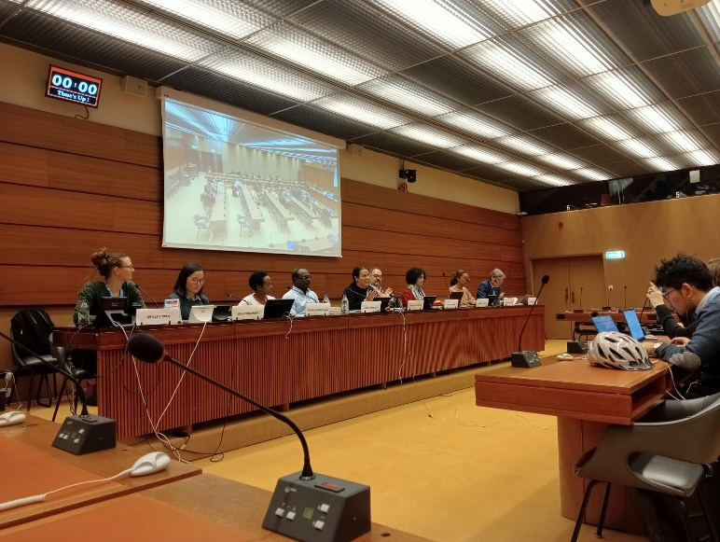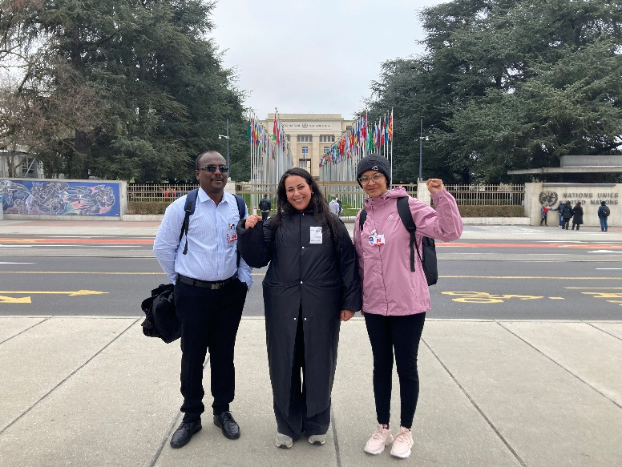



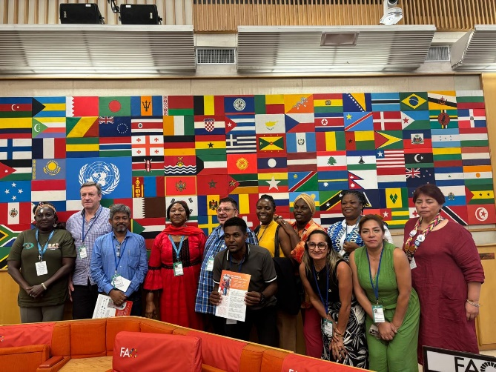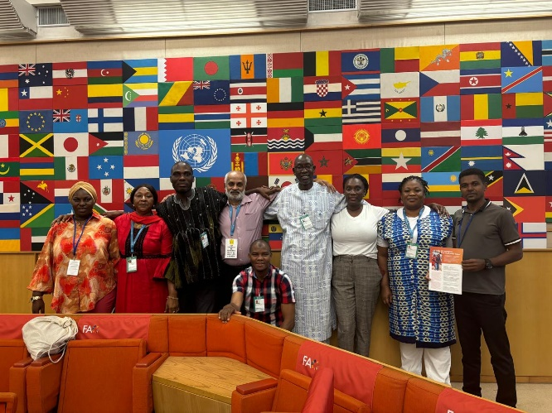

**Cumbre del FSE: Una década de avances y perspectivas de futuro**

**Conclusiones del 36º período de sesiones del Comité de Pesca de la FAO**

La 36ª sesión del COFI, celebrada del 8 al 12 de julio de 2024, reunió a representantes de los Estados miembros, organizaciones intergubernamentales y organizaciones no gubernamentales para abordar cuestiones clave de la pesca y la acuicultura mundiales. En la sesión se trataron diversos temas, como la pesca sostenible, los efectos del cambio climático, la pesca a pequeña escala, la transformación azul y las innovaciones tecnológicas.

Países como India, Chile, Tanzania, Filipinas y Perú se erigieron en firmes defensores de la pesca artesanal. Filipinas e Indonesia, que han elaborado PAN para las Directrices PPE, animaron a otros Estados miembros a seguir su ejemplo. Inspirados por la Cumbre SSF, muchos países pidieron la inclusión formal de la pesca a pequeña escala en la agenda del COFI e instaron a la colaboración regional para combatir la pesca ilegal, no declarada y no reglamentada (INDNR). También se impulsó el refuerzo de las medidas del Estado rector del puerto y el fomento de la transparencia en las actividades pesqueras.

**Entre el diálogo y las declaraciones**

La 36ª sesión del COFI también estuvo marcada por numerosos actos paralelos en los que se exploraron diversos aspectos del uso y la gobernanza sostenibles de los océanos, entre ellos los debates sobre el tratado Biodiversity Beyond National Jurisdiction (BBNJ). En la sesión se destacó la importancia de aplicar las Directrices SSF y se recomendó celebrar la Cumbre SSF cada dos años, antes de las reuniones del COFI. El comité pidió una mayor cooperación entre los organismos pesqueros y medioambientales, tanto a escala nacional como regional, para conservar y utilizar de forma sostenible la biodiversidad. También se instó a los miembros a ratificar el tratado BBNJ.

La sesión concluyó con la adopción de una declaración que reafirma el compromiso de los Estados miembros con las prácticas sostenibles de pesca y acuicultura. La iniciativa de Transformación Azul recibió un fuerte apoyo, y los Estados miembros se comprometieron a emprender acciones que mejoren la sostenibilidad y la productividad de los sistemas alimentarios acuáticos. A medida que se asiente la polvareda, la medida en que el COFI pueda influir en los gobiernos nacionales para que apliquen



La Cumbre SSF marcó un hito importante al celebrar el 10º aniversario de las Directrices Voluntarias para Asegurar la Pesca Sostenible a Pequeña Escala (Directrices SSF). Este hito reunió a pescadores artesanales y a las principales partes interesadas en una sesión vibrante, llena de debates apasionados e intercambios de colaboración. La reunión se centró en la evaluación de los progresos realizados en la aplicación de las Directrices PPE a diversos niveles (nacional, regional y mundial), con la vista puesta en las acciones futuras.

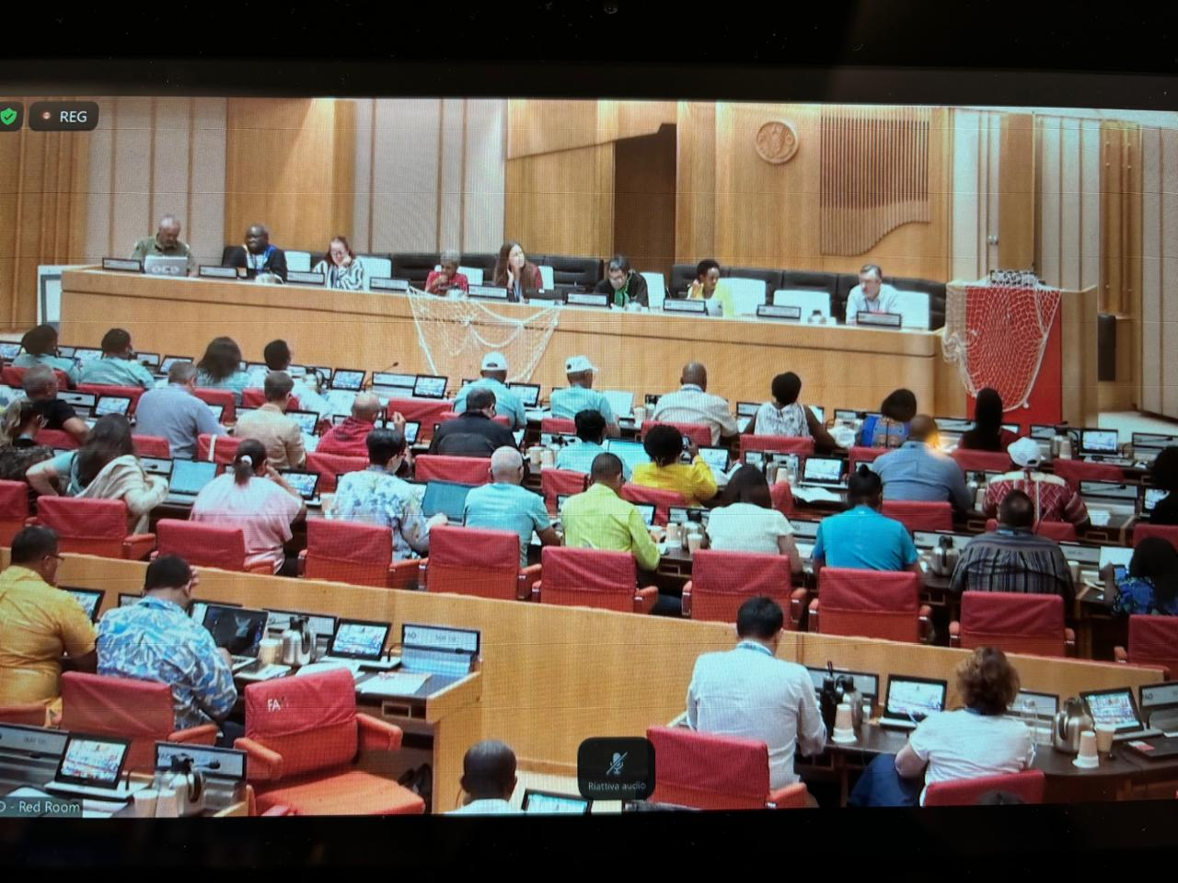

**La voz de los pescadores artesanales**

En el centro de la cumbre estuvieron las voces de los pescadores artesanales, que hicieron hincapié en la urgente necesidad de que se reconozcan y respeten sus derechos y territorios tradicionales y consuetudinarios. Los participantes condenaron enérgicamente la exclusión de la pesca a pequeña escala de la agenda del Comité de Pesca (COFI) y afirmaron el lugar que les corresponde en los procesos de toma de decisiones que afectan a sus vidas y medios de subsistencia. El llamamiento a un "enfoque diferenciado de la pesca a pequeña escala" resonó a lo largo de los debates, y los representantes de la SSF destacaron preocupaciones acuciantes como los derechos de tenencia y el desarrollo social.

Una sesión interactiva entre representantes de la SSF y gobiernos nacionales subrayó aún más la importancia de los Planes de Acción Nacionales (PAN) para la aplicación de las Directrices de la SSF. Los países que ya disponen de PAN instaron a otros a elaborar los suyos propios, mientras que cuestiones como la protección social, las cuestiones de género y el cambio climático se debatieron repetidamente, subrayando la necesidad de un enfoque matizado de la pesca a pequeña escala. Con la asistencia de 145 participantes de 47 países, la Cumbre sobre la Pesca en Pequeña Escala sirvió para concienciar sobre el papel fundamental que desempeña en el uso sostenible de los recursos oceánicos. El evento también subrayó la necesidad de una aplicación sólida de las Directrices PPE para alcanzar objetivos de desarrollo sostenible más amplios.

**Armas de colaboración masiva**

La colaboración surgió como un tema clave a lo largo de la Cumbre del Foro Social Europeo, y los representantes pidieron asociaciones significativas y acciones colectivas. "Lo que necesitamos son armas de colaboración masiva", señaló Anaru Fraser, del Consejo Internacional de Tratados Indígenas (CITI). Nicole Franz, del Departamento de Pesca y Acuicultura de la FAO, se hizo eco de este sentimiento, subrayando la necesidad de pasar de las palabras a la acción a través de asociaciones. Herman Kumara, del Foro Mundial de Pueblos Pescadores (WFFP) y del Comité Internacional de Planificación para la Soberanía Alimentaria (IPC), añadió: "Nada sobre nosotros sin nosotros", subrayando la necesidad de una toma de decisiones inclusiva. En consonancia con estos debates, el movimiento RISE UP convocó con éxito reuniones con diversas organizaciones y representantes de SSF para trazar el rumbo de futuras colaboraciones.



**DIÁLOGO AKKA-THANGA**

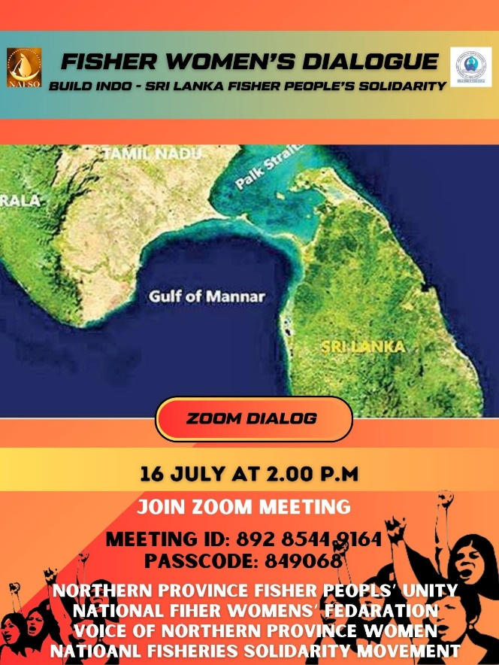

El problema de la pesca de arrastre india se remonta más allá de la década de 1990, pero entre 1990 y 2009, los buques indios faenaban dentro de sus fronteras. Pero tras la guerra, los arrastreros indios empezaron a invadir por miles las aguas de Sri Lanka. A medida que su presencia crecía día a día, los medios de subsistencia de la población, ya maltratada por los treinta años de guerra, quedaron completamente destruidos.

Se vio que no sólo se destruían los recursos pesqueros, sino todos los recursos del fondo del mar. En 2010, se organizó un diálogo entre pescadores de los dos países con la mediación del Movimiento Nacional de Cooperativas Pesqueras. La discusión pasó a conocerse como la discusión "Anna Thambi". Como resultado, los pescadores de ambos países llegaron a un acuerdo para proteger el recurso de forma pacífica, con la intervención del gobierno de Sri Lanka. Sin embargo, aún hoy, los pescadores de ambos países se enfrentan a diversos conflictos sin poder conseguir una solución a este problema.

Por ello, tras la detención de algunos de estos pescadores indios, las pescadoras y sus familias de esos países se ven afectadas. Por eso se celebró el debate "Akka Thanga", para alzar la voz de las mujeres que reclaman una solución urgente a este problema.

Como su programa futuro, se acordó que

1. Un programa de intercambio de experiencias entre mujeres de ambos países

2. Lanzamiento de ruedas de prensa en ambos países

3. Para ampliar este diálogo, se pusieron en marcha actividades de contacto con las sociedades de pescadores y los sindicatos de ambos países.

Deseamos que todos contribuyan a este proceso, al tiempo que felicitamos a las mujeres por el éxito de este tipo de esfuerzo.

Subashini Deepa

Coordinadora de Mujeres

Movimiento Nacional de Solidaridad con la Pesca

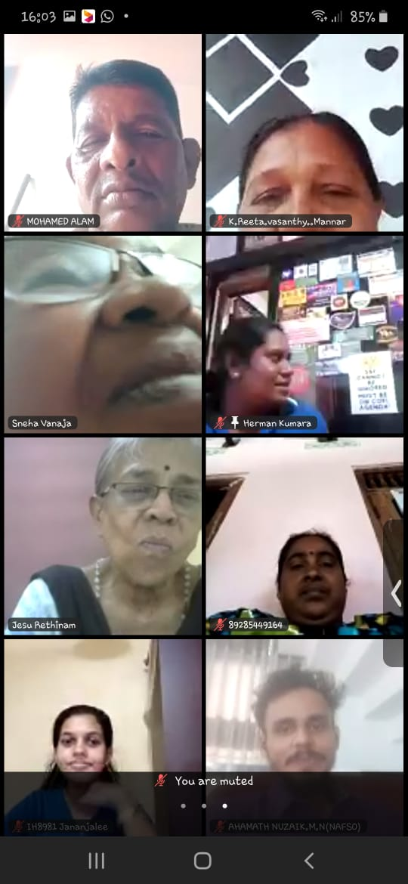



**Reevaluación de los bienes comunes: Derechos de propiedad e indigenismo en comunidades agrarias y de pescadores artesanales**

Del 10 al 2 de octubre de 2023, el College of Humanities and Development Studies at China Agricultural University (COHD-CAU), el Collective of Agrarian Scholar-Activists from the South (CASAS) y el Transnational Institute (TNI) convocaron un encuentro internacional en octubre en Pekín, China, para celebrar el 50 aniversario del Journal of Peasant Studies (JPS). Esta conferencia constituyó un momento crucial para que el mundo académico, los activistas académicos y la sociedad civil de todo el mundo desentrañaran y entablaran un intenso debate en torno al siempre cambiante entorno de los estudios agrarios. Sibongiseni Gwebani, del WFFP, participó como ponente en un panel titulado Reassessing the Commons: Derechos de propiedad e indigenismo. Destacó el uso de nuevas formas de cercamiento dirigidas a las comunidades pesqueras a pequeña escala de todo el mundo, como las amenazas aceleradas del acaparamiento de océanos, el desarrollo extractivo y la agenda 30x30. La conferencia representó un momento importante para conectar con cuestiones agrarias y de pequeña escala críticas sobre el terreno en China y en todo el mundo.

**Los pescadores sudafricanos buscan justicia en el Tribunal Popular**

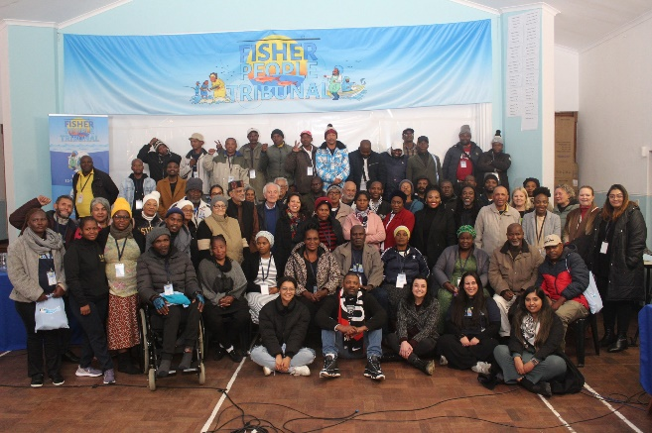

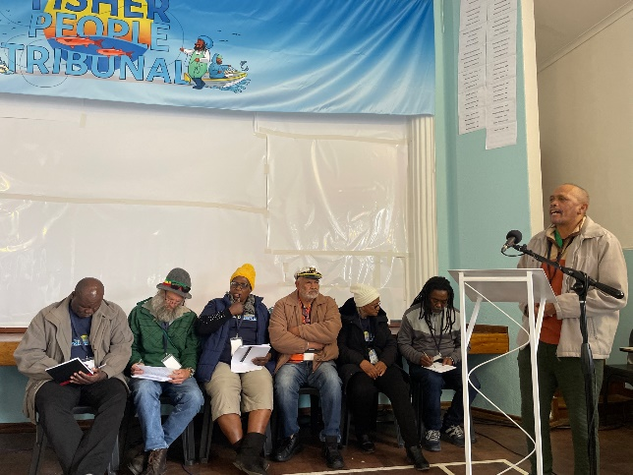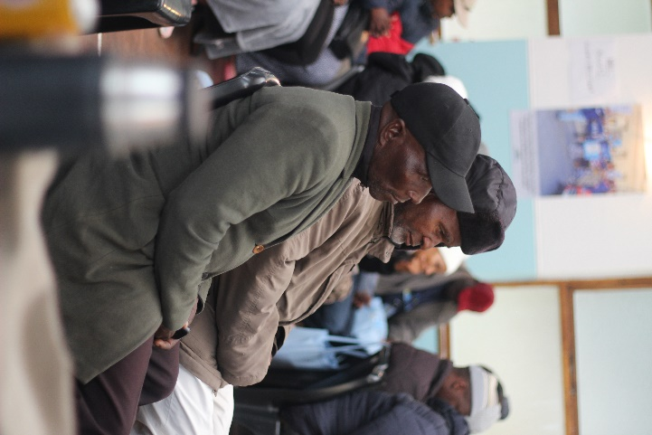



**Los pescadores sudafricanos buscan justicia en el Tribunal Popular**

El Tribunal de los Pueblos Pescadores se celebró del 12 al 14 de agosto en Ciudad del Cabo. Organizado por Masifundise y Coastal Links, fue el primer Tribunal Popular de Sudáfrica centrado en los pescadores y sus comunidades.

El Tribunal reunió a representantes de pescadores de 5 provincias, expertos académicos y de la sociedad civil, aliados y activistas para abordar los problemas urgentes a los que se enfrentan las comunidades pesqueras costeras y de interior. Aunque se invitó a los actores gubernamentales y conservacionistas pertinentes a responder a las acusaciones contra ellos, no asistieron.

A lo largo de tres días, los representantes de los pescadores documentaron y expusieron casos de acaparamiento de océanos y tierras y violaciones de los derechos de las comunidades pesqueras. Los seis casos presentados ante un jurado de expertos pusieron de relieve cuestiones críticas mediante pliegos de cargos, testimonios de pescadores, sesiones A y aportaciones adicionales de los pescadores.

El primer día, representantes de los pescadores de las cuatro provincias costeras testificaron en el caso titulado &quot;Las promesas incumplidas de la Política Pesquera de Pequeña Escala. " Compartieron relatos de primera mano sobre cómo la aplicación de la Política de Pesca en Pequeña Escala se ha desviado significativamente de sus objetivos originales. Se criticó al Estado por no respetar, proteger y promover los derechos de los pescadores, especialmente en la aplicación de la Política. Entre las principales cuestiones planteadas figuran la asignación inadecuada de especies, la falta de consulta a las comunidades, las violaciones de los derechos de igualdad a través de un proceso de verificación defectuoso y el descuido de la igualdad de género, especialmente en el apoyo a las mujeres pescadoras. Estas deficiencias han tenido graves consecuencias para la seguridad alimentaria, el derecho cultural y los medios de subsistencia de las comunidades de pescadores artesanales. El segundo día, el Tribunal escuchó tres casos. El primero abordó la pesca continental, centrándose en la falta de reconocimiento y acceso a los recursos en la presa de Gariep debido a las reservas naturales y a la propiedad privada de la tierra. En los dos casos siguientes se presentaron testimonios sobre prácticas de conservación en iSimangaliso que dieron lugar a violaciones de los derechos humanos de los pescadores, y sobre la erosión de los derechos consuetudinarios de pesca en Dwesa-Cwebe, que se tradujo en violencia y acoso.

Zandile Mkhwanazi, pescadora de Mtubatuba (KwaZulu-Natal), compartió su experiencia de acoso por parte de las autoridades de conservación en iSimangaliso: "Nos detienen cuando vamos a cortar Incema (hierba). Nos obligan a ir de noche para evitar que nos cojan, pero es peligroso por los animales". En Dwesa-Cwebe, se escucharon desgarradores relatos de pescadores tiroteados por los guardabosques a pesar de sus derechos consuetudinarios de pesca reconocidos. Thobile Mpunzi, ahora en silla de ruedas tras recibir un disparo, relató: "Estábamos a punto de entrar en el océano cuando oí disparos y me di cuenta de que me habían disparado. Le pregunté al guarda forestal por qué había disparado sin saber quiénes éramos". El último día, el Tribunal abordó los últimos casos, el de "La costa oeste de la extracción", que puso de relieve cómo toda la costa oeste de Sudáfrica se está destinando a actividades mineras de petróleo, gas e hidrógeno verde, desplazando a los pescadores, y el de "Las mujeres en la pesca artesanal en tiempos de emergencia climática", que examinó el devastador impacto del

inundaciones de abril de 2022 en KwaZulu-Natal sobre las mujeres que dependen de la recolección de mejillones. Este caso puso de relieve la urgente necesidad de políticas que aborden el cambio climático, la desigualdad de género y la vulnerabilidad económica. Tras las declaraciones de clausura del jurado y las reflexiones de los participantes, el Tribunal concluyó con éxito. El jurado emitirá un veredicto, que se presentará en la Conferencia de Pescadores de octubre de este año. En la conferencia, el movimiento de pescadores y sus aliados debatirán objetivos estratégicos y prioridades para el futuro, con el fin de avanzar en la soberanía alimentaria y la justicia climática en el contexto de las comunidades pesqueras.

**NUESTRO MÁS SENTIDO PÉSAME**



Publicado por el Secretariado Internacional del WFFP / NAFSO, Sri Lanka.

https://wffpweb.org/|wffp.c.officer@gmail.com|

Facebook: [https:](https://www.facebook.com/worldfishers?mibextid=LQQJ4d)//www.facebook.com/worldfishers?mibextid=LQQJ4d

Con profunda tristeza anunciamos el fallecimiento del Sr. Joslyn Leequay, un dedicado representante de la Red Caribeña de Organizaciones de Pescadores. El compromiso del Sr. Leequay con la causa de los pescadores artesanales quedó patente en su activa participación en diversas reuniones internacionales, entre ellas las Asambleas Generales del Foro Mundial de Pueblos Pescadores (WFFP) celebradas en Sudáfrica y Delhi.



La contribución del Sr. Leequay a los debates de estas Asambleas, representando la voz y las preocupaciones de los pescadores del Caribe, fue inestimable. Todos los que tuvieron el privilegio de trabajar con él echarán profundamente de menos su pasión, dedicación e incansable defensa de los derechos y el bienestar de los pescadores artesanales.

En nombre del Foro Mundial de Pueblos Pescadores (WFFP), el Secretario General expresa su profundo pesar por la pérdida del Sr. Leequay. Nuestros pensamientos y condolencias van dirigidos a su familia, amigos y a toda la comunidad de pescadores en estos difíciles momentos. El legado del Sr. Leequay seguirá inspirando a quienes trabajan por la protección y promoción de los derechos de los pescadores en todo el mundo.

Que descanse en paz.